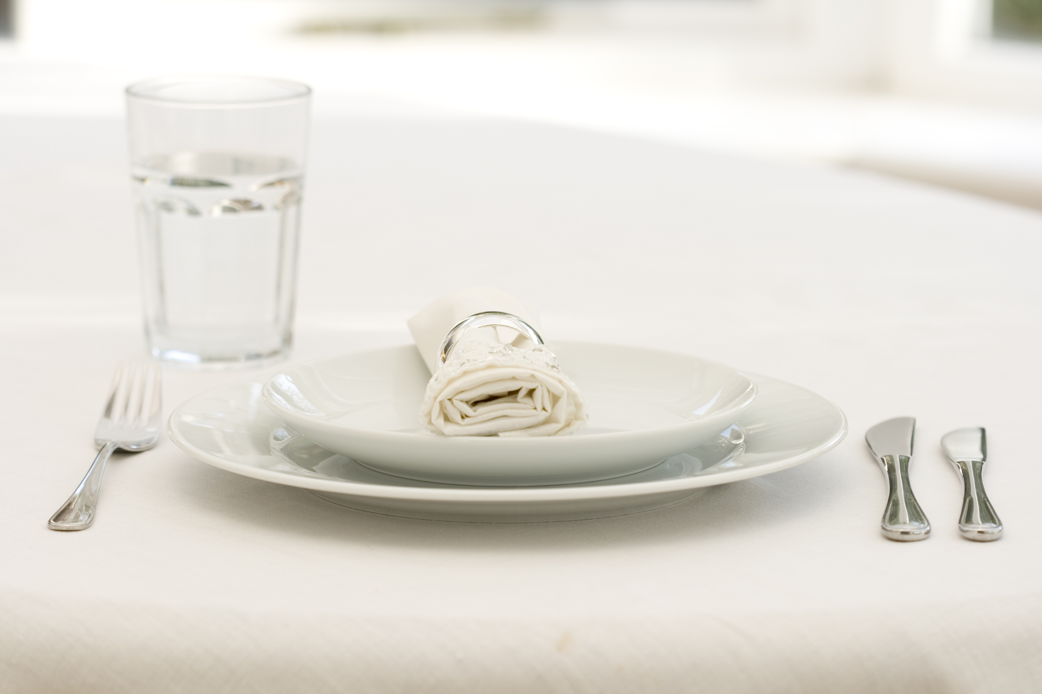

# Lesbrief: Een gedekte tafel

Thema: Wat is er?

Inleiding

In de horeca kom je als horecamedewerker met veel mensen in contact in verschillende omgevingen. Een driesterrenrestaurant heeft meestal andere gasten dan een cafetaria. Ook het doel van de gasten is anders. In een cafetaria haal je meestal een hapje of eet je dat daar snel op. Naar een driesterrenrestaurant gaan mensen om iets te beleven, een avond heerlijk te eten in een aparte sfeer. En dan zit er nog van alles tussen: een sushi-restaurant, een eetcafé, een huiskamerrestaurant en nog veel meer.

Die verschillende omgevingen vragen van jou als horecamedewerker verschillende vaardigheden. Je moet weten hoe je de gasten aanspreekt en bedient, hoe je jezelf presenteert en je moet kunnen samenwerken met je collega’s. Bij een prettige samenwerking verlopen de werkzaamheden vlot en doe je geen dingen dubbel. Uiteindelijk doe je het allemaal voor de gasten.

In deze lesbrief dek je de tafel met een standaardcouvert, je ontvangt gasten en past het standaardcouvert aan. Je werkt in tweetallen als collega’s samen.

|  |  |
| --- | --- |
|  | Waar moet de opdracht aan voldoen?  Het indekken van de tafel moet aan de volgende eisen voldoen:   * Het bestek en het servies is goed gepoleerd. * De tafel is juist ingedekt.   Het ontvangen van de gasten en het aanpassen van het standaardcouvert moet aan de volgende eisen voldoen:   * De gasten worden vriendelijk ontvangen, je maakt een praatje. * De gasten wordt duidelijk uitgelegd wat de menu’s inhouden. * De ingedekte tafel wordt juist aangepast. |

Wat kun je en wat weet je na deze lesbrief?

* Je kent het verschil tussen een standaardcouvert en een aangepast couvert.
* Je weet welke besteksoorten bij de verschillende gerechten horen.
* Je kunt het bestek en servies poleren.
* Je kunt een mise-en-placelijst maken.
* Je kunt een couvert aanpassen.
* Je kunt op een collegiale manier samenwerken.

Uit welke stappen bestaat de lesbrief?

|  |  |  |
| --- | --- | --- |
| **Stap** | | **Een gedekte tafel** |
| 1. | Oriënteren | Onderzoek de verschillende soorten restaurants en hun gasten.  Verzamel informatie over de soorten bestek en gerechten.  Maak een tekening van een couvert.  Onderzoek de reden van het poleren. |
| 2. | C:\Users\Jkooper\Desktop\Iconen\Nieuwe inzet\informatie verzamelen.jpgVoorbereiden | Maak je planning.  Oefen met poleren.  Presenteer jezelf.  Maak een mise-en-placelijst.  Maak een benodigdhedenlijst voor servies en bestek. |
| 3. | Uitvoeren | Dek een tafel in.  Ontvang gasten en pas het couvert aan. |
| 4. | Afronden en  terugkijken | Geef feedback op elkaars tafel. |

Stap 1: Oriënteren

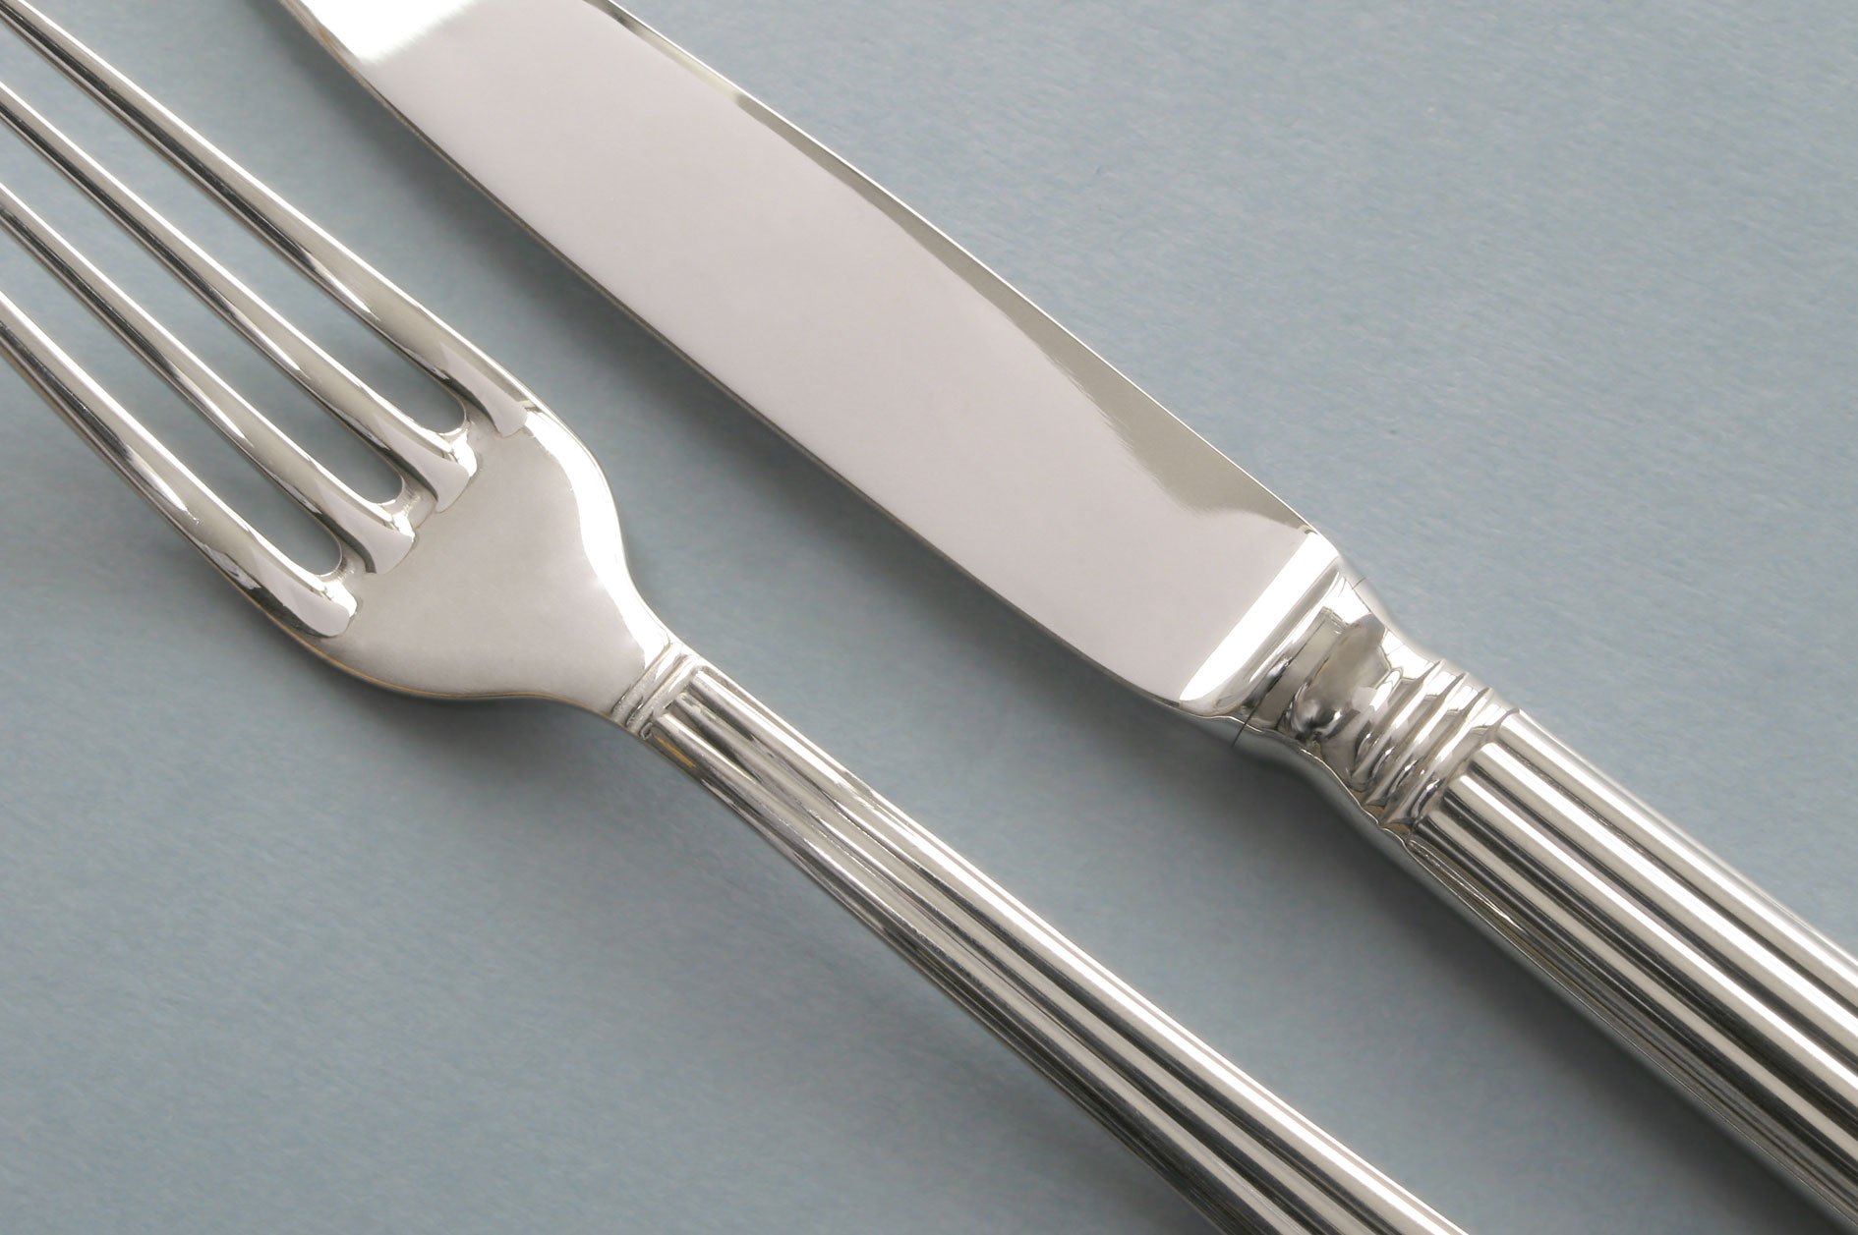

|  |  |
| --- | --- |
|  | Moeilijke woorden  Wat betekenen deze woorden? Zoek de betekenis op. |

|  |  |
| --- | --- |
| **Moeilijk woord** | **Wat betekent dit woord?** |
| Mise-en-place |  |
| Couvert |  |
| Légumière |  |
| Bijgerechten/garnituren |  |
| Side plate |  |
| Collega |  |
| Standaardcouvert |  |
| à la carterestaurant |  |

|  |  |
| --- | --- |
|  | Informatie verzamelen  Je gaat informatie verzamelen over het indekken van tafels in verschillende restaurants. |

1. Welke soorten restaurants kun je vinden? Zoek op ‘soorten restaurants’ in Google.

* Bekijk een paar hits. Vul de tabel aan. Schrijf bij ‘kenmerken’ op wat er vooral geserveerd wordt en hoe (zie het voorbeeld van Tapasbar). Bedenk zelf wat het ‘type gasten’ zal zijn.

|  |  |  |
| --- | --- | --- |
| **Soort restaurant** | **Kenmerken** | **Type gasten** |
| Tapasbar | Kleine gerechtjes uit de Spaanse keuken | Van alle leeftijden die vooral met elkaar willen kletsen en tussendoor lekker eten. |
|  |  |  |
|  |  |  |
|  |  |  |
|  |  |  |
|  |  |  |

* Welk type restaurant trekt jou het meeste aan? Waarom?

|  |
| --- |
|  |
|  |

* Met welke type gasten zou jij graag willen werken? Leg je antwoord uit.

|  |
| --- |
|  |
|  |

1. In de inleiding staat dat je goed moet kunnen samenwerken met je collega’s. Maar wie zijn die collega’s?

* Zoek uit wie er in een restaurant werken.

|  |
| --- |
|  |
|  |
|  |
|  |

* Neem bijvoorbeeld de kok en de gastheer of gastvrouw. Op welke manier moeten zij goed kunnen samenwerken?

|  |
| --- |
|  |
|  |

1. In een restaurant werk je met bestek. Bekijk de pagina [nl.wikipedia.org/wiki/Couvert](http://nl.wikipedia.org/wiki/Couvert).

* Welke soorten bestek zijn er?

|  |
| --- |
|  |
|  |

* Hoe noem je in vaktermen bestek in de horeca?

|  |
| --- |
|  |
|  |

* Er worden op deze pagina verschillende materialen voor bestekken genoemd. Kun je elk materiaal voor elk restaurant gebruiken? Waarom wel of niet?

|  |
| --- |
|  |
|  |
|  |

1. Voor gerechten heb je bijpassend bestek. Welk bestek heb je nodig bij de onderstaande gerechten?

|  |  |
| --- | --- |
| Gerecht | Bestek |
| Toast en boter |  |
| Soep in een kop |  |
| Soep in een bord |  |
| Koud/warm voorgerecht |  |
| Culinaire cocktail |  |
| Hoofdgerecht vis |  |
| Hoofdgerecht vlees |  |
| Dessert zacht |  |
| Dessert hard |  |
| Légumière met bijgerechten |  |
| Salade op side plate |  |

1. Tafels worden op verschillende manieren gedekt. Lees de tekst.

|  |
| --- |
| Er zijn veel verschillende manieren om een tafel te dekken.  Een tafel in een cafetaria wordt anders ingedekt dan de tafel in een à la carterestaurant. De verschillende manieren veranderen vaak ook met de gewoontes en gebruiken van een land.  In Aziatische landen wordt veel met stokjes gegeten en wij eten met mes, vork en lepel.  In de jaren ‘90 werd nog standaard een asbak ingedekt. Vanaf het jaar 2000 veranderde dit langzaam en uiteindelijk wordt er helemaal niet meer gerookt in restaurants.  Als je een à la carterestaurant binnengaat, zie je vaak dat de tafels al strak zijn ingedekt. Het bedrijf geeft hiermee gelijk een visitekaartje af. Het zegt iets over de sfeer in het bedrijf en wat een gast kan en mag verwachten.  Het indekken gebeurt meestal volgens een vast afgesproken systeem. In een cafetaria of eetcafé zit het bestek vaak in bestekzakjes en in een restaurant ligt het bestek te blinken op een met linnen gedekte tafel.  In een restaurant noem je het volgens een vast patroon indekken van een tafel een standaardcouvert. Als de gasten à la carte gaan eten moet jij het standaardcouvert kunnen aanpassen. |

* Welke relatie is er tussen het soort restaurant en de manier van het dekken van de tafels?

|  |
| --- |
|  |
|  |

* Er staat op internet: *Een restaurant geeft een visitekaartje af met de manier van tafels dekken*. Wat wordt daar volgens jou mee bedoeld?

|  |
| --- |
|  |
|  |

1. Er zijn standaardcouverts en aangepaste couverts.  
   Geef in een schematische tekening een standaardcouvert aan. Bekijk voor inspiratie de volgende link: [goo.gl/h5Kvzy](http://goo.gl/h5Kvzy).

|  |
| --- |
|  |

1. In het schoolrestaurant zijn bestekbakken met verschillende soorten bestek. Maak een afspraak met een derde- of vierdejaars HBR-leerling. Vraag hem of haar om samen (als collega’s) de onderstaande opdracht te maken.

* Ik heb de afspraak gepland op:

|  |
| --- |
|  |

* Ik werk dan samen met:

|  |
| --- |
|  |

* Verzin een 3-gangen menu. Kies bij vraag d. de gerechten en de garnituren.

|  |
| --- |
|  |
|  |
|  |

* Teken de couverttekening voor jouw collega in het restaurant die de tafel moet indekken.

|  |
| --- |
|  |

Brainstormen

Voor deze lesbrief hoef je niet te brainstormen.

**Stap 2: Voorbereiden**

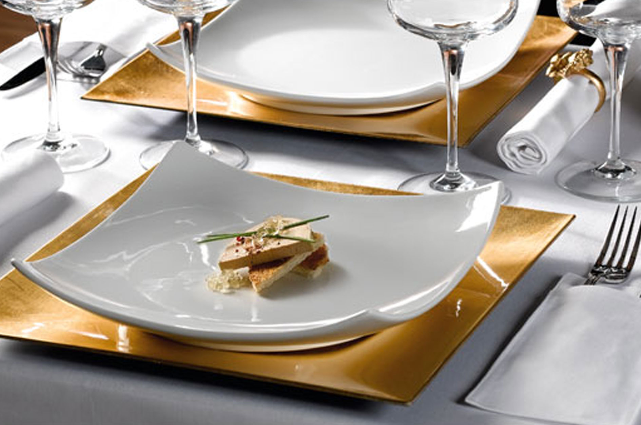

|  |  |  |  |
| --- | --- | --- | --- |
|  | De planning  Met onderstaande stappen maak je een eenvoudige planning. Werk je aan een grote opdracht of werk je met meerdere personen, gebruik dan de **Werkkaart: planning maken**. | |  |
|  | **Stap 2: Voorbereiden** | | |
| Wat ga je doen? |  | |
|  |  | |
| Hoeveel tijd heb je nodig? |  | |

|  |  |  |
| --- | --- | --- |
|  | **Stap 3: Uitvoeren** | |
| Wat ga je doen? |  |
|  |  |
| Hoeveel tijd heb je nodig? |  |

|  |  |  |
| --- | --- | --- |
|  | **Stap 4: Afronden** | |
| Wat ga je doen? |  |
|  |  |
| Hoeveel tijd heb je nodig? |  |

Oefenen met poleren

Al het bestek en servies moet worden gepoleerd. Ga naar [passie.horeca.nl/video/30514/Poleren_Handmatig_of_Machinaal](http://passie.horeca.nl/video/30514/Poleren_Handmatig_of_Machinaal). Bekijk de video.

1. Noem twee redenen waarom je in het restaurant je bestek en servies poleert. Gebruik de **Werkkaart: Poleren**.

|  |
| --- |
|  |
|  |

1. Oefen met het poleren van bestek.

Jezelf presenteren

Ga naar [passie.horeca.nl/video/15662/Het_communiceren_met_gasten;_lichaamstaal](http://passie.horeca.nl/video/15662/Het_communiceren_met_gasten;_lichaamstaal). Bekijk de video.

1. Deze opdracht doe je met een groepje van 4 leerlingen. Eén van jullie is de gastvrouw of gastheer en ontvangt 2 gasten, iemand anders observeert. Jullie wisselen steeds van rol. De gasten wordt gevraagd wat ze willen drinken en eten. Er is keuze uit de volgende 2 menu’s:

|  |
| --- |
| **Menu A**  Salade van warm gerookte zalm met toast en boter  ~~  Kipfilet met pesto-roomsaus  Groenteratatouille  Gegratineerde aardappelen  Gemengde salade  ~~  Flensjes met vers fruit en slagroom |
| **Menu B**  Tomatensoep  ~~  Schnitzel met roomsaus  Witlof  Gebakken krielaardappelen  Gemengde salade  ~~  Flensjes met vers fruit en slagroom |

* De observant let op het gedrag en lichaamstaal van de gastvrouw of gastheer en geeft de gastvrouw of gastheer feedback. Gebruik de **Werkkaart: Feedback geven en ontvangen**.
* De gastvrouw of gastheer bereidt zich goed voor door uit te kunnen leggen wat beide menu’s inhouden.
* De gasten bereiden zich voor op hun rol door zich in te leven in de rol van een vriendelijke gast.

Mise-en-placelijst maken

Je maakt een mise-en-placelijst, zodat je vlot al de benodigdheden kunt klaarzetten en pakken. Je doet dit voor jezelf en voor je collega’s. Deze lijsten zijn vooral belangrijk als er grotere partijen moeten worden verzorgd.

1. Maak een mise-en-placelijst. Gebruik het schema hieronder. Vul de lijst in voor 4 personen.

**Let op:**

* Een légumière bevat garnituur voor 4 personen.
* Een couverttekening, zoals geoefend in stap 1, kan hierbij een handig hulpmiddel zijn.

|  |  |  |  |
| --- | --- | --- | --- |
| Gerecht | Serveerwijze | Servies | Bestek |
| Salade met gerookte zalm | Groot bord | 4 grote borden | 4 vorken voor voorgerecht  4 messen voor voorgerecht |
| Toast en boter | Broodmandje, boter in tipje |  |  |
| Kipfilet met pesto-roomsaus | Groot bord |  |  |
| Gegratineerde aardappelen | Légumière | 1 légumière  1 onderzet bord  1 servet/randje |  |
| Gemengde salade | Légumière |  |  |
| Groenteratatouille | Légumière |  |  |
| Flensjes met vers fruit en slagroom | Groot bord |  |  |

1. De gasten willen straks water en witte wijn bij de gerechten. Welk glaswerk moet je dan indekken?

|  |
| --- |
|  |
|  |

1. Vul nu dezelfde lijst in, maar dan voor een tafel van 8 personen.

|  |  |  |  |
| --- | --- | --- | --- |
| Gerecht | Serveerwijze | Servies | Bestek |
| Salade met gerookte zalm | Groot bord | 8 grote borden | 8 vorken voor voorgerecht  8 messen voor voorgerecht |
| Toast en boter | Broodmandje, boter in tipje |  |  |
| Kipfilet met pesto-roomsaus | Groot bord |  |  |
| Gegratineerde aardappelen | Légumière | 2 légumières  2 onderzetborden  2 servetten/randjes |  |
| Gemengde salade | Légumière |  |  |
| Groente ratatouille | Légumière |  |  |
| Flensjes met vers fruit en slagroom | Groot bord |  |  |
| Water | Karaf  (4 personen) |  |  |

Benodigdhedenlijst maken voor tafel indekken

1. Maak een benodigdhedenlijst voor een tafel voor vier personen. Je gaat uit van het standaardcouvert.

|  |  |
| --- | --- |
| **Benodigdheden servies** | **Benodigdheden bestek** |
|  |  |
|  |  |
|  |  |
|  |  |
|  |  |
|  |  |

1. Wat heb je nodig om de tafelbenodigdheden te poleren?

|  |
| --- |
|  |
|  |

|  |  |
| --- | --- |
|  | **VRAAG TOESTEMMING AAN JE DOCENT OM VERDER TE GAAN MET STAP 3.** |

Stap 3: Uitvoeren  
  
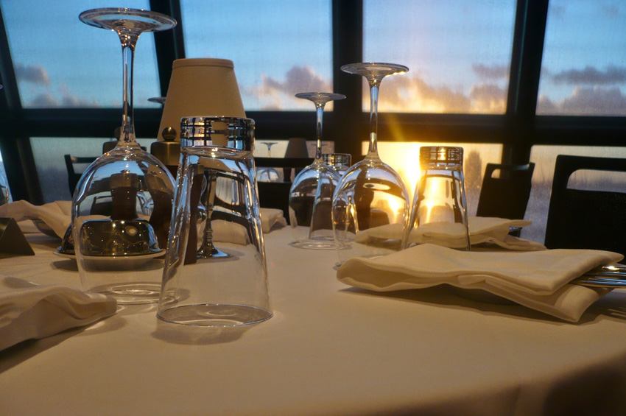

|  |  |
| --- | --- |
|  | Uitvoeren  Je gaat nu een standaardcouvert indekken voor 4 personen. Kijk voordat je begint nog eens goed naar de eisen van de opdracht die aan het begin van de lesbrief staan. |

|  |  |
| --- | --- |
|  | Een tafel indekken |

1. Poleer een standaardcouvert voor 4 vier personen.
2. Dek de tafel in. Maak gebruik van de standaardcouvertlijst. Gebruik de **Werkkaart: Tafel dekken**.

Gasten ontvangen en couvert aanpassen

1. Nodig 4 klasgenoten uit om bij jullie aan tafel te komen zitten. Zij zijn jouw gasten.

* Neem de bestelling op voor een drankje en serveer dit uit. Vraag wat de gasten willen eten.   
  2 gasten zullen kiezen voor menu A en 2 gasten voor menu B.

|  |
| --- |
| **Menu A**  Salade van warm gerookte zalm met toast en boter  ~~  Kipfilet met pesto-roomsaus  Groenteratatouille  Gegratineerde aardappelen  Gemengde salade  ~~  Flensjes met vers fruit en slagroom |
| **Menu B**  Tomatensoep  ~~  Schnitzel met roomsaus  Witlof  Gebakken krielaardappelen  Gemengde salade  ~~  Flensjes met vers fruit en slagroom |

1. Welk menu kun je indekken met een standaardcouvert?

|  |
| --- |
|  |

1. Voor het andere menu moet je het standaardcouvert aanpassen. Pas het standaardcouvert aan voor de personen die dit menu gekozen hebben.

|  |
| --- |
|  |

Stap 4: Afronden en terugkijken

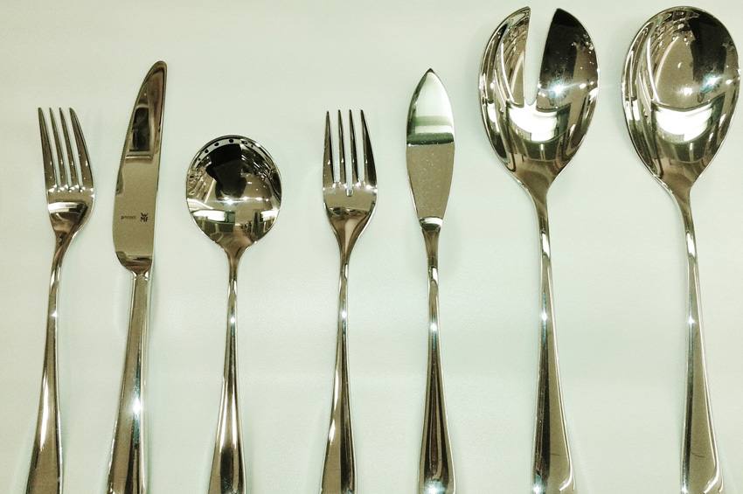

|  |  |
| --- | --- |
|  | Feedback op elkaars tafel geven |

1. Kijk naar de tafels die je collega’s hebben gedekt en aangepast. Noteer wat je ziet. Gebruik onderstaande tabel.
2. Noteer ook wat je hebt ervaren bij het uitserveren van het drinken.

|  |  |  |  |  |  |
| --- | --- | --- | --- | --- | --- |
| Tafel van de collega’s | Algemene indruk | Poleren | Aangepast couvert | Standaardcouvert | Uitserveren |
| Gastheer/vrouw: |  |  |  |  |  |
| Gastheer/vrouw: |  |  |  |  |  |

1. Geef elkaar feedback. Gebruik de **Werkkaart: Feedback geven en ontvangen**. Noteer wat je hebt gehoord.

|  |
| --- |
|  |
|  |

1. Met welke collega zou je de volgende keer in het restaurant willen werken?

|  |
| --- |
|  |
|  |

1. Wat deed deze collega waarom je (weer) met hem of haar wilt samenwerken?

|  |
| --- |
|  |
|  |

|  |  |
| --- | --- |
|  | Kijk terug op deze lesbrief |

1. Als het goed is, heb je bij de uitvoering gekeken naar de eisen waaraan de opdracht moet voldoen. Wat vind jij, voldoet jouw resultaat van de opdracht aan de eisen? Kruis aan wat jij vindt.

|  |  |  |
| --- | --- | --- |
| Eis | Voldoet? | Omdat? |
| Het bestek en het servies is goed gepoleerd. | Ja /  Nee |  |
| De tafel is juist ingedekt. | Ja /  Nee |  |
| De gasten worden vriendelijk ontvangen, je maakt een praatje. | Ja /  Nee |  |
| De gasten wordt duidelijk uitgelegd wat de menu’s inhouden. | Ja /  Nee |  |
| De ingedekte tafel wordt juist aangepast. | Ja /  Nee |  |

1. Waar was je goed in bij het indekken van het standaardcouvert, het ontvangen van de gasten en het aanpassen van het standaardcouvert?

* Ik was goed in:

|  |
| --- |
|  |
|  |

* Dat blijkt uit:

|  |
| --- |
|  |
|  |

1. Wat vond je minder goed gaan?

|  |
| --- |
|  |
|  |

* Waarom vond je dat?

|  |
| --- |
|  |
|  |

1. Wat zou je nog willen leren bij een volgende opdracht?

|  |
| --- |
|  |
|  |